DB**

陕 西 省 地 方 标 准

DB**/T ***—2023

地理标志产品 太白贝母（咀头产区）

2023年*月*日 发布 2023年*月*日 实施

--------------------------------------------------------------------------------------------------

陕西省市场监督管理局 发布

目 次

前 言 3
1 范围 4
2 规范性引用文件 4
3 术语和定义 4
4 保护范围 4
5 种质 5
6 环境要求 5
7 栽培 5
8 采收与初加工 6
9 质量 6
10 标志 7
11 包装、贮藏、运输 8

前 言

本文件按照GB/T 1.1—2020《标准化工作导则 第1部分：标准化文件的结构和起草规则》的规定起草。
本文件根据原国家质量监督检验检疫总局颁发的《地理标志产品保护规定》及GB/T 17924《地理标志产品文件通用要求》规定起草。
本文件由陕西省知识产权局归口。
本文件起草单位：陕西省西安植物园（陕西省植物研究所）
陕西华创盛世实业有限公司
陕西省林业科学院
陕西圣浩药业有限公司
太白县市场监督管理局
太白县乡村振兴局
太白县中药产业发展服务中心
本文件主要起草人：陈昊、李思锋、邢智虎、刘文科、丛晓峰、李为民、吴普侠、董强、徐小平、周亚福、柏国清、张雪莉、呼建峰。
本文件首次发布。

地理标志产品 太白贝母（咀头产区）

1 范围
本文件规定了原国家质量监督检验检疫总局2013年第55号公告保护的地理标志产品 太白贝母（咀头产区）的术语和定义、保护范围、种质、环境要求、栽培、采收、产品质量、标志、包装贮运等。
本文件适用于地理标志产品保护范围内的地理标志产品 太白贝母（咀头产区）的生产和质量控制。

2 规范性引用文件
下列文件中的内容通过文中的规范性引用而构成本文件必不可少的条款。其中，注日期的引用文件，仅该日期对应的版本适用于本文件。不注日期的引用文件，其最新版本（包括所有的修改单）适用于本文件。
GB 3095-2012 环境空气质量标准
GB 5084-2021 农田灌溉水质标准
GB 15618-2018 土壤环境质量 农用地土壤污染风险管控标准
NY/T 496-2010 肥料合理使用准则 通则
NY/T 1276-2007 农药安全使用规范总则
SB/T 11182-2017 中药材包装技术规范
《中华人民共和国药典》（2020年版，一部）

3 术语和定义
下列术语和定义适用于本文件。

3.1 太白贝母
百合科贝母属草本植物太白贝母 Fritillaria taipaiensis P.Y.Li。
3.2 太白贝母（咀头产区）
在原国家质量监督检验检疫总局批准的保护范围内，符合地理环境要求，按照本标准生产的太白贝母。

4 保护范围
限于原国家质量监督检验检疫总局2013年第55号公告规定的范围，即陕西省太白县咀头镇现辖行政区域。详见附录A。

5 种质

5.1 种质来源
太白贝母的繁殖材料为种子。来源为陕西省太白县咀头地区的太白贝母，或选用适宜于保护范围内栽培的优良品种。

5.2 采种
每年7月，蒴果颜色由绿色变为黄色，种子成熟饱满时采收。

5.3 种子后熟处理
采收的种子与草木浆（草木灰与水的比例为1:1）混合均匀，或按种子、细沙与蛭石1：1：2层积处理1～2月。

6 环境要求

6.1 空气环境
应达到GB 3095规定的二级以上标准要求。

6.2 灌溉水质
应达到GB 5084规定的二级以上标准要求。

6.3 土壤环境
应达到GB 15618规定的二级以上标准要求。

6.4 选地
在海拔1500～3000米，冷凉湿润、土层深厚的地块。选择质地疏松、排水良好、微酸性、富含腐殖质的砂壤土种植。土壤有机质含量在16.6g/kg以上。

7 栽培

7.1 播种
一般在11月上冻前冬播。撒播，每667m²用种量3～4kg。播后覆盖细腐殖土2cm，床面覆盖遮阳网，防草保湿保温。土壤含水量保持在50%～60%。

7.2 移栽定植
育苗2年的太白贝母鳞茎，在8～9月地上部分倒苗后，移栽到大田定植。条栽，开5cm深沟，鳞茎顶部（心芽）向上摆正，覆土4cm。株行距15×10cm。

7.3 田间管理
采用人工除草，除早除小。搭遮阳网，遮光率50～70%。化肥农药使用符合NY/T 496、NY/T 1276规定。

8 采收与初加工

8.1 采收
种植4～5年采收。适宜采收期为8～9月，地上部分枯萎后。选晴天，按顺序翻挖。

8.2 初加工
鳞茎除去须根、粗皮，清洗后晒干或50℃以下烘干，忌堆放。干燥到内外粉白色，含水量小于15%。

9 质量

9．1 感官指标
感官指标应符合表1规定。
表1 感官指标
项目 | 指标
形状 | 呈短圆柱形、圆锥形或近球形，高1～2cm，直径1～2.5cm。
颜色 | 表面类白色或浅棕黄色
结构 | 外层鳞叶两瓣，大瓣紧抱小瓣，未抱部分呈新月形，习称“怀中抱月”
质地 | 质硬而脆，断面白色，富粉性
气味 | 气微，味微苦

9．2 理化指标
理化指标应符合表2规定。
表2 理化指标及检验方法
项目 | 指标 | 检验方法
水分 | ≤15.0% | 按照《中华人民共和国药典》（2020年版）通则0832第二法测定
总灰分 | ≤5.0% | 按照《中华人民共和国药典》（2020年版）通则2302测定
醇溶性浸出物 | ≥9.0% | 按照《中华人民共和国药典》（2020年版）通则2201项下的热浸法测定
含总生物碱以西贝母碱（C₂₇H₄₃NO₃）计 | ≥0.09% | 按照《中华人民共和国药典》（2020年版）通则0401紫外-可见分光光度法测定

9．3 检验规则
在同一时期、同一方法生产的产品为一个批次；每批产品均应做检验，检验合格后方可出厂。检验项目为全部感官和理化指标。

9．4 型式检验
型式检验项目为本标准规定的全部要求，有下列情形之一时，应进行型式检验：
a) 两次抽样检验结果差异较大；
b) 人为或自然因素使生产或贮藏环境发生较大变化；
c) 监管机构或主管部门提出型式检验要求。

9．5 质量判定
本文件所规定的产品质量要求全部项目合格，该批产品为合格。本文件所规定的产品质量要求中的任一项目不合格者，允许在同批产品中加倍抽样复检，以复检结果为准。

9．6 其他
产品安全及其它质量技术要求必须符合国家相关规定。

10 标志
使用地理标志产品专用标志，应符合《地理标志专用标志使用管理办法》的要求。

11 包装、贮藏、运输

11．1 包装
质量检验合格后再包装。符合SB/T 11182中药材包装技术规范要求。内用抽真空密封袋，外用清洁、无污染的纸盒、纸箱等包装。包装外有标牌，注明名称、产地、批号、生产日期、规格、企业名称等。

11．2 贮藏
储藏仓库要保持清洁、通风、干燥和避光。存放的药材，与墙壁、屋顶保持30厘米以上的空间距离，与地面保持10厘米以上的间距。注意防鼠、防虫。

11．3 运输
运输工具应干燥、无污染。运输时，要有防潮和防雨设施。严禁与农药、化肥等污染物混装。
附 录 A
（规范性）
太白贝母（咀头产区）地理标志产品保护范围

·太白贝母（咀头产区）地理标志产品保护范围见图A.1
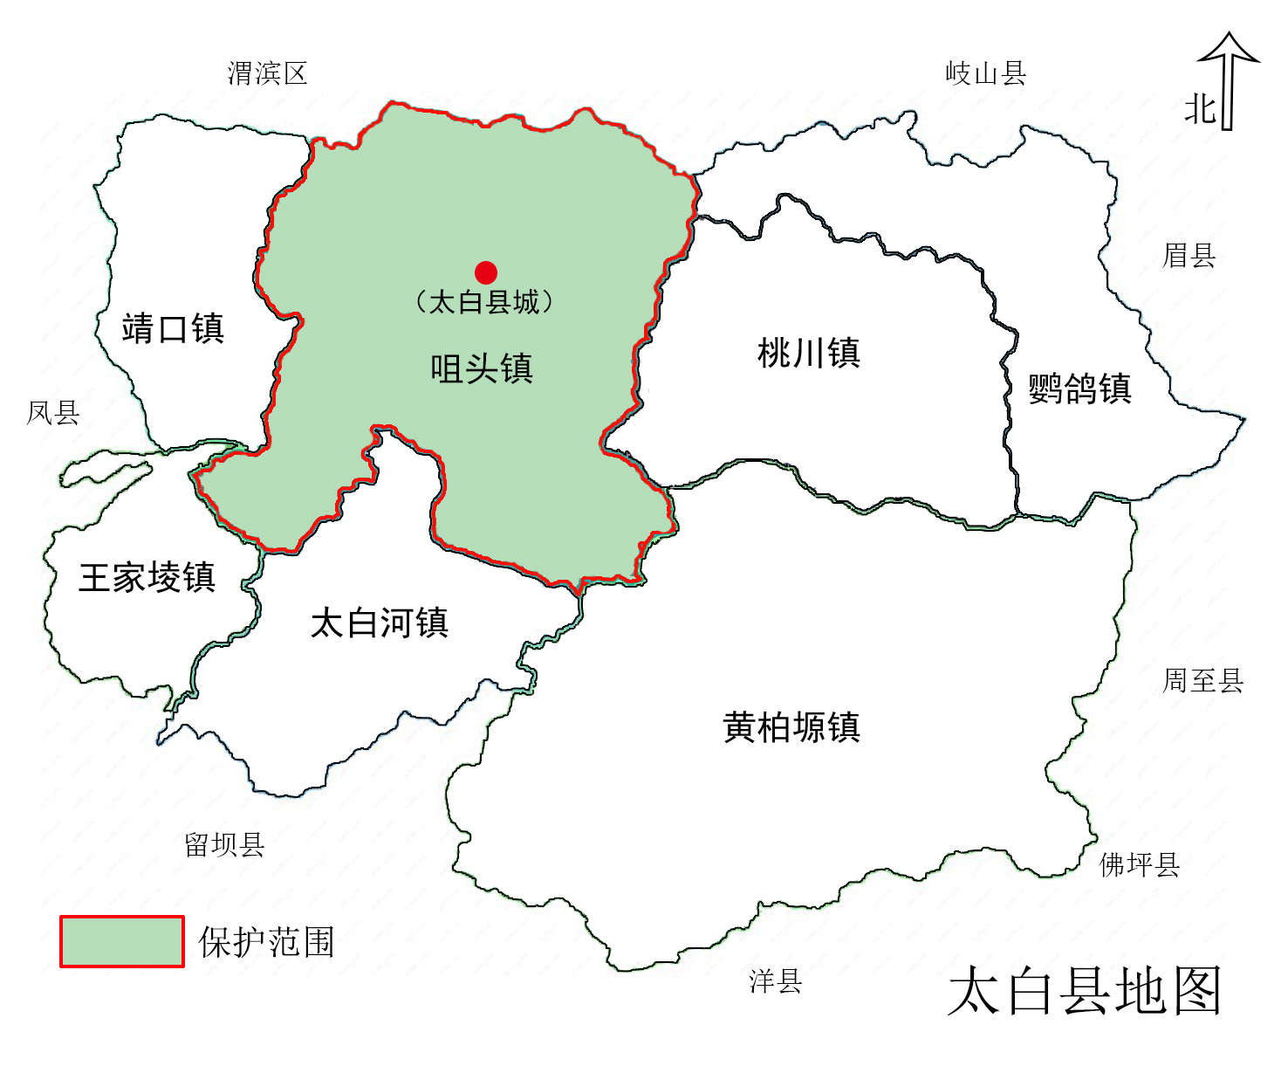
图A.1 太白贝母（咀头产区）地理标志产品保护范围
参 考 文 献
[1] 《中华人民共和国药典》（2020年版）
[2] 原国家质量监督检验检疫总局2013年第55号公告 关于批准对张家湾葡萄（张湾葡萄）、黑龙江大豆（九三垦区）、邳州苔干、隆昌夏布、太白贝母（咀头产区）实施地理标志产品保护的公告
[3] 国家知识产权局（2020）第354号 地理标志专用标志使用管理办法（试行）

